Школьный этап
Всероссийской олимпиады школьников
2019-2020 учебный год
Русский язык
6 класс

Дорогие участники олимпиады!

Предлагаем вам выполнить ряд заданий и определить уровень собственной языковой, речевой и коммуникативной компетентности. Задания рассчитаны на выявление теоретических знаний, понимание лингвистических особенностей текста, демонстрацию культурно-речевых навыков.
На выполнение всех заданий отводится 90 минут (1,5 астрономических часа). Постарайтесь рационально использовать отведённое время. Обязательно оставьте время на проверку ответов.
Олимпиада по русскому языку включает лингвистические задания, требующие чётко сформулированного ответа или краткого комментария.
Ответы записывайте в поле ответа после каждого задания.
Максимальное количество баллов, которое вы можете набрать – 100.
Надеемся, что выполнение предложенных заданий будет для вас полезным и интересным занятием.

Желаем успешной работы!

Часть 1.

(Тестовые задания – 12 баллов)
1. В каком слове количество букв и звуков совпадает? (2 балла)
А) Мать
Б) беречь
В) вернешься
Г) ясли
Д) боюсь
ОТВЕТ:_____________________________
2. Какие слова не являются синонимами? (2 балла)
А) Погасить – потушить
Б) лелеять – нежить
В) бесхитростный – незатейливый
Г) горе –случай
Д) солидный – видный
ОТВЕТ:______________________________
3. Какое из устаревших слов является историзмом? (2 балла)
А) чело
Б) длань
В) барщина
Г) ланиты
ОТВЕТ:______________________________
4. В каком ряду в обоих словах пропущена буква Е? (2 балла)
А) откро..те, пове..ло
Б) отп..реть, задерж..м
В) выж..г, раста..т
Г) выгор..т, расскаж..т
ОТВЕТ:______________________________
5. Укажите пример с нарушением речевой нормы. (2 балла)
А) прилягте
Б) ехайте
В) повтори́м
Г) хотите
ОТВЕТ:_______________________________
6. От какого слова образуется имя существительное со значением профессии, рода деятельности с суффиксом -ЩИК-? (2 балла)
А) камень
Б) разносить
В) разведывать
Г) автомат
ОТВЕТ:_______________________________

Часть 2.

(68 баллов)
ЗАДАНИЕ 1. (9 баллов)
Найдите речевые ошибки, запишите исправленные предложения.
А) С обоих сторон раздавались голоса.
Б) Ихний ребенок плохо воспитан.
В) Моя мама работает инженершей на заводе.

ОТВЕТ:
__________________________________________________________________________________________________________________________________________________________________________
__________________________________________________________________________________________________________________________________________________________________________

ЗАДАНИЕ 2. (10 баллов)
Расставьте ударения в словах:
Торты, позвонишь, прибыл, положил, красивейший, хвоя, приговор, завидно, средства, добыча.

ЗАДАНИЕ 3. (4 балла)
Укажите стиль приведённого ниже текста.
Ласки и хорьки – род млекопитающих семейства куньих. Длина тела у самцов – до 50 см, у самок – до 40; длина хвоста – до 18 см. Взрослые хорьки в природе ведут одиночный образ жизни. Хищники. В природе живут в среднем 3–4 года, при домашнем содержании – 5–7 лет.
а) официально-деловой б) научный
в) публицистический г) разговорный

ЗАДАНИЕ 4. (7 баллов)
Составь слово из букв, изображённых на яблоках, начиная с самого большого. (4 балла) Укажи способ образования полученного слова. (3 балла)
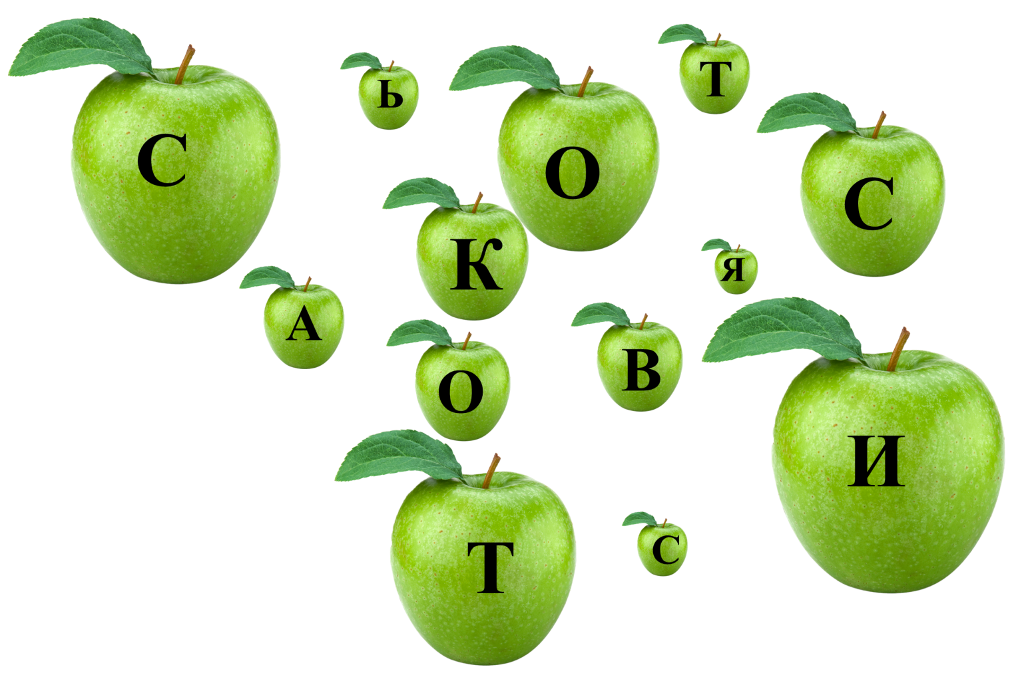
а) приставочный
б) суффиксальный
в) приставочно-суффиксальный
г) приставочно-постфиксальный
д) постфиксальный

ЗАДАНИЕ 5. (6 баллов)
Расшифруйте слово. Цифра – это порядковый номер буквы в алфавите.
Разберите это слово по составу.
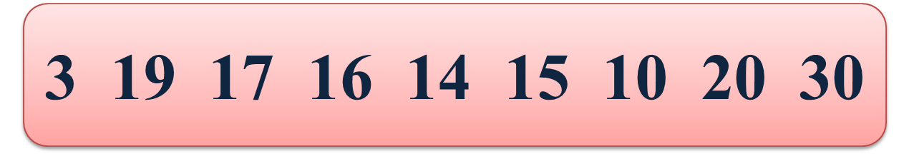

Ответ: ________________________________________

ЗАДАНИЕ 6. (6 баллов)
Разгадай слова по подсказкам. В каких словах на месте * пишется буква о? В ответ запишите только эти слова.
а) B3 C5 * B1 A4 B2 C2  б) C2 * A3 C4 B2 A4 C1  в) B5 * C2 A5 C5 C1 A2  г) B5 * A3 A5 A1  д) C3 * C5 C2 C1  е) C4 * A3 B4 | 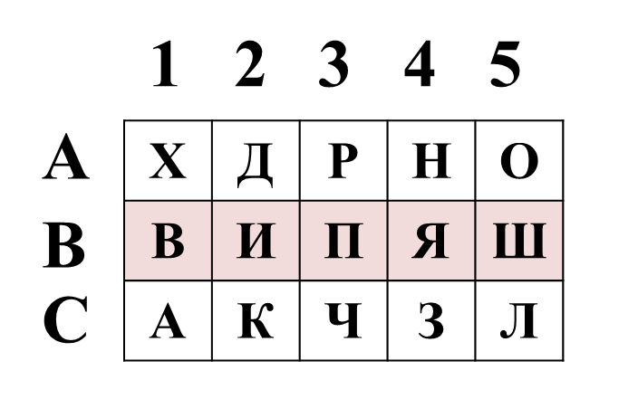

Ответ: ______________________________________________________________________________

ЗАДАНИЕ 7. (14 баллов)
Фразеологизмы перепутались. Восстановите и запишите их (6 баллов), объясняя смысл данных выражений (6 баллов), Какой из полученных фразеологизмов имеет значение «бездельничать»? Подчеркните этот фразеологизм. (2 балла)
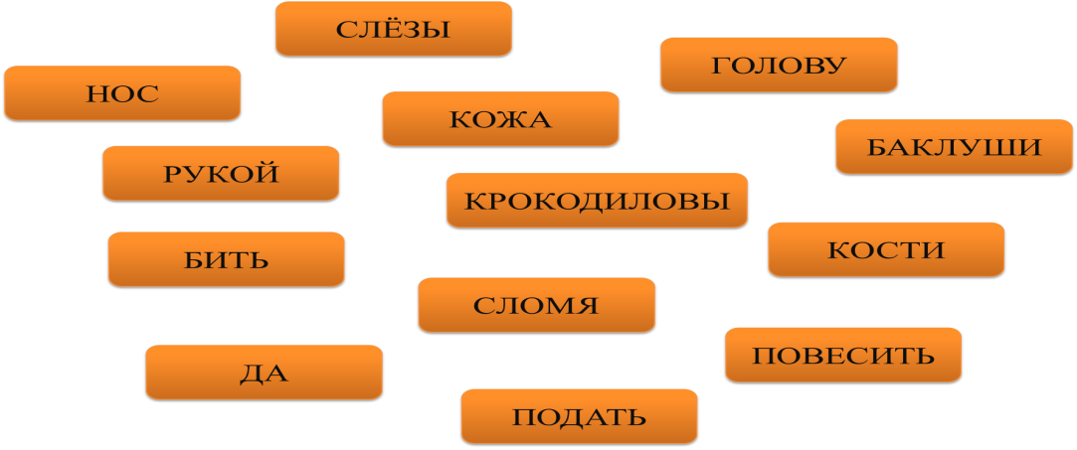

Ответ: ________________________________________________________________________________________________________________________________________________________________________________________________________________________________________________________________________________________________________________________________________________________________________________________________________________________________________________________________________________________________________________________________________________________________________________________________________________________________________________________________________________________________________

ЗАДАНИЕ 8. (12 баллов)
- Какими частями речи могут быть следующие слова: стих, печь, жаркое? (6 баллов)

- Составьте и запишите с данными словами словосочетания или предложения так, чтобы было ясно, какая это часть речи. (6 баллов)

Ответ: ___________________________________________________________________________________________________________________________________________________________________________________________________________________________________________________________________________________________________________________________________________________________________________________________________________________________________________________________________________________________________________________________________________________________________________________________________________________

Часть 3.

(20 баллов)
Задание. Прочитайте текст. Разделите его на абзацы (в самом тексте вертикальной чертой). Вставьте пропущенные буквы и запятые.
В тёмном лесу живет дед Осенник. Он спит на сухой листве и чутко прислушивается к пению птиц. Как только услышит грус..ную песню журавлей - курлы-курлы, поднимается и говорит: «Пришло мое время. Ул..тают в тёплые края журавли». Выходит из лесу дед Осенник, седой, в сером плаще. Где ходит, там листья желтеют и падают на землю. Выходит на опушку садится присл..няется к дубу и тихо – тихо что-то поёт. Это не песня, а осенний ветер. Когда он поёт, его борода растёт разв..вается по ветру. Вот она уже прот..нулась по лугу. Стал серым луг. «Осенний туман», - говорят люди. Им и невдомёк, что это борода деда Осенника.

Школьный этап
Всероссийской олимпиады школьников
2019-2020 учебный год
Русский язык
6 класс

Ключи

Часть 1.

(Тестовые задания – 12 баллов)
1. В каком слове количество букв и звуков совпадает? (2 балла)
Ответ: Д) боюсь

2. Какие слова не являются синонимами? (2 балла)
Ответ: Г) горе - случай

3. Какое из устаревших слов является историзмом? (2 балла)
Ответ: В) барщина

4. В каком ряду в обоих словах пропущена буква Е? (2 балла)
Ответ: В) выжег - растает

5. Укажите пример с нарушением речевой нормы. (2 балла)
Ответ: Б) ехайте

6. От какого слова образуется имя существительное со значением профессии, рода деятельности с суффиксом -ЩИК-? (2 балла)
Ответ: А) камень

Часть 2.

(68 баллов)
ЗАДАНИЕ 1. (9 баллов)
Найдите речевые ошибки, запишите исправленные предложения.
Ответ:
А) С обеих сторон раздавалась голоса.
Б) Их ребёнок плохо воспитан.
В) Моя мама работает инженером на заводе.

ЗАДАНИЕ 2. (10 баллов)
Расставьте ударения в словах:
Ответ:
тОрты, позвонИшь, прИбыл, положИл, красИвейший, хвОя, приговОр, завИдно, срЕдства, добЫча.

ЗАДАНИЕ 3. (4 балла)
Укажите стиль приведённого ниже текста.
Ответ:
б) научный

ЗАДАНИЕ 4. (7 баллов)
Составь слово из букв, изображённых на яблоках, начиная с самого большого. (4 балла) Укажи способ образования полученного слова. (3 балла)
Ответ:
Слово «истосковаться»; г) приставочно-постфиксальный

ЗАДАНИЕ 5. (6 баллов)
Расшифруйте слово. - (1б.)
Разберите это слово по составу. (По 1б. за правильно выделенную часть слова.)
Ответ:
Слово «вспомнить»
вс- приставка
помн – корень
и – суффикс
ть – окончание
вспомни – основа

ЗАДАНИЕ 6. (6 баллов)
Разгадай слова по подсказкам. В каких словах на месте * пишется буква о? В ответ запишите только эти слова.
Ответ:
Б) кОрзина
В) шОколад
Г) шОрох

ЗАДАНИЕ 7. (14 баллов)
Фразеологизмы перепутались. Восстановите и запишите их (6 баллов), объясняя смысл данных выражений (6 баллов), Какой из полученных фразеологизмов имеет значение «бездельничать»? Подчеркните этот фразеологизм. (2 балла)

Ответ:
Фразеологизм | Значение фразеологизма
Рукой подать | Очень близко, совсем рядом
Крокодиловы слёзы | Фальшивое, неискреннее выражение эмоции, притворный плач  (лицемерные слезы, притворное сожаление)
Повесить нос | Приходить в уныние, сильно огорчаться, расстраиваться
Кожа да кости | Предельно исхудавший, изможденный
Бить баклуши | Ничего не делать, бездельничать; без пользы, праздно проводить время
Сломя голову | Стремительно, очень быстро, безрассудно (нестись, бежать и т.п.)

ЗАДАНИЕ 8. (12 баллов)
- Какими частями речи могут быть следующие слова: стих, печь, жаркое? (6 баллов)

- Составьте и запишите с данными словами словосочетания или предложения так, чтобы было ясно, какая это часть речи. (6 баллов)

Ответ:
Слово | Часть речи | Примеры
СТИХ | существительное | стих автора
 | глагол | ветер стих
ПЕЧЬ | существительное | русская печь
 | глагол | печь пироги
ЖАРКОЕ | прилагательное | жАркое лето
 | существительное | жаркОе с грибами

Часть 3.
Задание. Прочитайте текст. Разделите его на абзацы (в самом тексте вертикальной чертой). Вставьте пропущенные буквы и запятые.

(20 баллов)
За правильное членение текста на абзацы: 4 балла.
За правильную постановку запятых: по 2 балла за каждый правильный ответ. (Три знака)
За правильно вставленную букву: по 2 балла за каждый правильный ответ. (Пять слов)
Ответ:
1)В тёмном лесу живет дед Осенник. Он спит на сухой листве и чутко прислушивается к пению птиц. Как только услышит грусТную песню журавлей - курлы-курлы, поднимается и говорит: «Пришло мое время. УлЕтают в тёплые края журавли».
2)Выходит из лесу дед Осенник, седой, в сером плаще. Где ходит, там листья желтеют и падают на землю. Выходит на опушку (,) садится (, ) прислОняется к дубу и тихо – тихо что-то поёт. Это не песня, а осенний ветер. Когда он поёт, его борода
растёт (, ) развЕвается по ветру. Вот она уже протЯнулась по лугу. Стал серым луг. «Осенний туман», - говорят люди. Им и невдомёк, что это борода деда Осенника.

